I. Документ о концепции и границах проекта
Проект: Разработка веб-приложения на базе Telegram-бота для организации системы наставничества.

1. Бизнес-требования

1.1 Исходные данные
В современной образовательной и профессиональной среде поиск наставника (ментора) или подопечного (менти) часто происходит неструктурированно. Потенциальные участники используют тематические Telegram-чаты, доски объявлений или личные связи. Этот подход порождает ряд типовых проблем:
- высокий информационный шум – в общих чатах сообщения с предложениями и запросах быстро уходят вверх, перемешиваются с обсуждениями, что затрудняет поиск;
- отсутствие структурированной фильтрации – необходимо вручную просматривать множество сообщений, чтобы найти специалиста нужного направления;
- сложность выявления взаимной заинтересованности – нет простого механизма, позволяющего обоим пользователям понять, что они интересны друг другу;
- ручное управление данными – информация об опыте, навыках и целях передается в виде текста, что не позволяет автоматизировать поиск и подбор.

1.2 Возможности бизнеса
Разработка специализированной системы наставничества на базе Telegram-бота «ConnectIT» открывает следующие возможности:
- Автоматизация подбора пар (мэтчинга): система на основе ролей и выбранных направлений будет автоматически предлагать релевантные анкеты, исключая необходимость ручного поиска.
- Создание структурированного профиля: внедрение анкет с ключевыми полями (имя, возраст, описание, роль, направление, фото) позволяет хранить информацию в структурированном виде для эффективного поиска.
- Повышение вовлеченности через игровой механизм: использование механики «лайков» и уведомлений о «мэтчах» (взаимных симпатиях) делает процесс поиска более увлекательным и результативным, аналогично современным приложениям для знакомст.
- Обеспечение модерации и безопасности: внедрение механизма жалоб и административной панели позволяет поддерживать здоровую атмосферу в сообществе и оперативно реагировать на нежелательное поведение.

1.3 Бизнес-цели
BO-1 Обеспечить положительный пользовательский опыт, достигнув уровня удовлетворенности (CSAT) при использовании функции поиска не менее 4.5 из 5 в течение 3 месяцев после запуска пилотной версии.
- Масштаб: средняя оценка в опросе пользователей
- Способ измерения: встроенный опрос после первого использования функции поиска и мэтчинга
BO-2 Сократить среднее время, затрачиваемое пользователем на поиск подходящего ментора или менти, до 5 минут в день (с момента запуска бота до отправки первого лайка) в течение 2 месяцев после запуска.
- Способ измерения: анализ логов действий пользователя в боте (телеметрия).

BO-3 Снизить нагрузку на администраторов сообщества по ручной модерации и решению конфликтов на 30% за первое полугодие работы сервиса.
- Масштаб: количество обращений в поддержку, связанных с модерацией контента и жалобами.
- Способ измерения: сравнение количества обработанных жалоб и выданных предупреждений в первый и последующий месяцы.

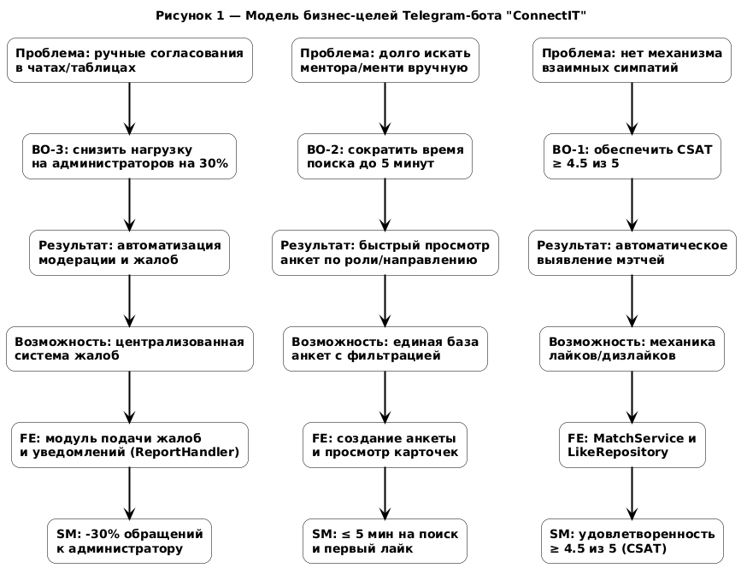

1.4 Критерии успеха
SM-1 Не менее 60% пользователей, создавших анкету в первый месяц, должны получить как минимум 1 мэтч (взаимный лайк) в течение следующих 4 недель.
SM-2 Доля успешных мэтчей (когда после взаимного лайка пользователи перешли в чат Telegram) должна составлять не менее 70% от общего числа выявленных мэтчей.

1.5 Видение решения
(кто → что → зачем → чем лучше)
Для менторов и менти, которые тратят много времени на поиск друг друга в неструктурированных чатах и не имеют простого способа понять взаимную заинтересованность, наш Telegram-бот «ConnectIT» – это удобная платформа для поиска наставников, которая позволяет создавать структурированные анкеты и автоматически подбирает пары на основе роли и направления с помощью механики лайков. В отличие от тематических Telegram-чатов, наш бот предоставляет алгоритмический мэтчинг с уведомлениями о взаимных симпатиях и встроенной модерацией, исключая информационный шум и ручной перебор сообщений.

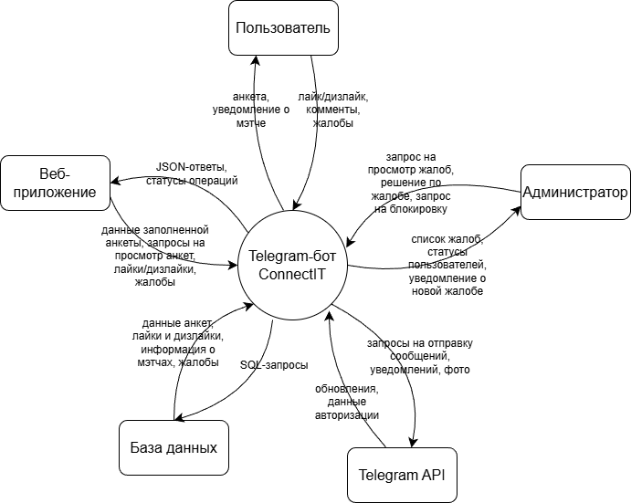

1.6 Бизнес-риски
RI-1 Низкая начальная активность пользователей. Пользователи могут не захотеть заполнять анкету из-за боязни открытости или отсутствия мотивации. (Вероятность = 0,6; Ущерб = 8)
RI-2 Несбалансированность ролей. Значительный перевес в сторону менторов или менти может снизить количество мэчтей и разочаровать пользователей. (0,5; 7)
RI-3 Нецелевое использование и токсичность. Некоторые пользователи могут использовать платформу не для профессиональных целей, что потребует активной модерации и может отпугнуть добросовестных участников. (0,7; 6)
RI-4 Технические ограничения Telegram. Изменения в политике или API Telegram могут повлиять на работоспособность и распространение бота. (0.3; 9)

1.7 Предположения и зависимости
AS-1 Пользователи заинтересованы в профессиональном росте. Предполагается, что целевая аудитория ищет возможности для наставничества и готова к использованию цифровых инструментов для этого.
AS-2 Доступ к Telegram. У всех потенциальных пользователей есть актуальная версия Telegram для корректной работы Telegram Mini App.
DE-1 Стабильность Telegram API. Бесперебойная работа бота и веб-приложения зависит от доступности и стабильности серверов Telegram и их API.
DE-2 Наличие администратора. Для поддержания здорового сообщества необходим как минимум один активный администратор для модерации жалоб и решения конфликтов на начальном этапе.

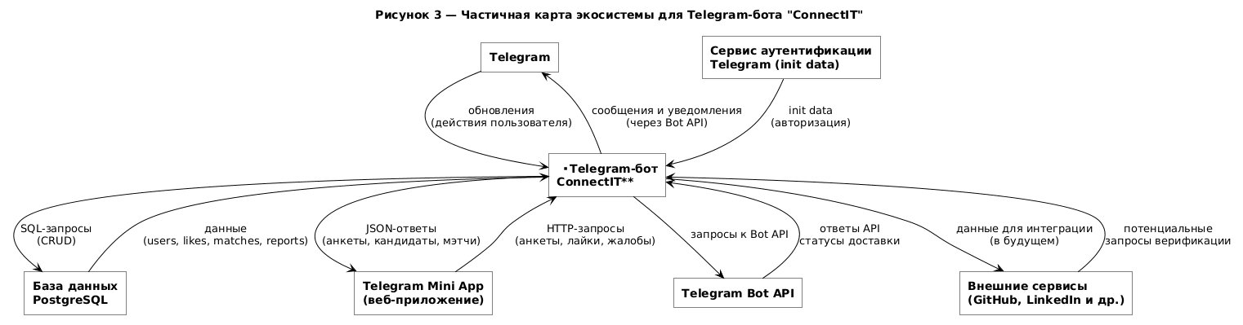

2. Рамки и ограничения проекта

2.1 Основные функции
FE-1 Создание и редактирование структурированной анкеты пользователя с указанием имени, возраста, описания, роли (ментор или менти), направления (тематика наставничества) и загрузкой фотографии.
FE-2 Просмотр анкет других участников в формате структурированных карточек с возможностью фильтрации по роли (показывать только менторов или только менти).
FE-3 Оценка просматриваемых анкет с помощью механики «лайк» (симпатия) или «дизлайк» (пропуск).
FE-4 Автоматическое выявление взаимных симпатий (мэтчей) при совпадении лайков двух пользователей и отправка соответствующих уведомлений обоим участникам.
FE-5 Возможность перейти в личный чат Telegram с пользователем, с которым состоялся мэтч, через специальную кнопку в уведомлении.
FE-6 Подача жалобы на другого пользователя с указанием причины; автоматическое уведомление администратора о поступлении новой жалобы.
FE-7 Административный функционал: просмотр списка жалоб, блокировка или разблокировка пользователей, принятие решений по жалобам (отклонить, вынести предупреждение, заблокировать).
FE-8 Возможность приостановить или возобновить показ своей анкеты в поиске (функция «невидимости»).

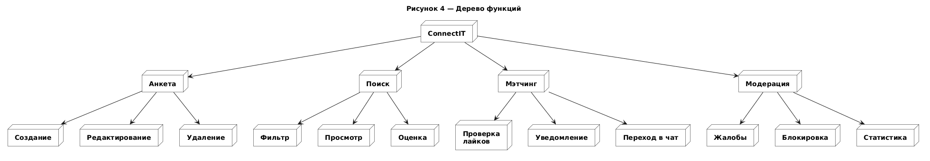

2.2 Состав первого и последующих выпусков системы
Функция | Выпуск 1 (текущий) | Выпуск 2 | Выпуск 3
FE-1 Создание и редактирование анкеты | Да | Да + дополнительные поля | Да
FE-2 Просмотр анкет и фильтрация по роли | Да (базовая фильтрация: ментор/менти) | Да + фильтрация по направлению и опыту | Да + умные рекомендации на основе истории
FE-3 Механика лайков/дизлайков | Да | Да | Да
FE-4 Выявление мэтчей и уведомления | Да | Да | Да
FE-5 Переход в личный чат Telegram | Нет | Да | Да
FE-6 Подача жалоб на пользователей | Нет | Да (текст жалобы, уведомление админу) | Да + прикрепление скриншотов, категории жалоб
FE-7 Административный функционал | Нет | Да (просмотр жалоб, блокировка) | Да + логи действий
FE-8 Приостановка показа анкеты | Нет | Да (ручной режим) | Да + автоматическая остановка при неактивности
Хранилище данных | Локальные файлы | Сервер + PostgreSQL | Сервер + POstgreSQL + резервное копирование
Аутентификация | Через Telegram | Через Telegram | Через Telegram
Уведомления | Только в боте | Только в боте | Только в боте

2.3 Ограничения и исключения
LI-1 Система не гарантирует баланс между количеством менторов и менти. При значительном дисбалансе ролей эффективность мэтчинга может снижаться, и некоторые пользователи могут долго не получать взаимных симпатий.
LI-2 В базовой версии не реализована автоматическая верификация профессионального статуса пользователей (например, подтверждение опыта работы или образования). Достоверность анкеты основывается на добросовестности заполнившего.
LI-3 Система не поддерживает групповые взаимодействия (например, поиск ментора для команды или создание групповых обсуждений); функционал ограничен исключительно парными связями «ментор–менти».
LI-4 Механизм поиска не учитывает географическое местоположение или часовые пояса пользователей; подбор осуществляется только на основе роли и выбранного направления.
LI-5 Бот не предоставляет встроенных средств для проведения онлайн-встреч (видеозвонков); после мэтча взаимодействие полностью переносится в стандартные чаты Telegram.

3. Бизнес-контекст

3.1 Профили заинтересованных лиц
Заинтересованное лицо | Основная ценность | Отношение | Основные интересы | Ограничения
Администрация факультета / руководство | Повышение качества профессиональной подготовки студентов, развитие института наставничества | Поддержка при видимой пользе | Статистика активности, охват пользователей, отсутствие конфликтов | Минимум затрат на внедрение
Администратор сообщества (модератор) | Снижение ручной работы по модерации, автоматизация обработки жалоб | Высокая вовлечённость | Удобные инструменты модерации, фильтрация нарушителей | Ответственность за принятые решения, необходимость регулярно проверять жалобы
Менторы (опытные специалисты) | Возможность делиться опытом, находить мотивированных менти, повышение личного бренда | Высокая | Удобство заполнения анкеты, релевантные предложения, отсутствие спама | Ограниченность времени, нежелание работать со "сложными" интерфейсами
Менти (студенты / начинающие специалисты) | Быстрый поиск наставника по нужному направлению, получение профессиональной поддержки | Очень высокая | Простота использования, понятный механизм лайков, быстрые мэтчи | Могут стесняться заполнять анкету, неуверенность в своей ценности как менти
ИТ-служба / администраторы сервера | Стабильность работы, безопасность данных, возможность масштабирования | Умеренная | Интеграция с существующей инфраструктурой, мониторинг, резервное копирование | Требования к безопасности, ограничения по используемым технологиям

3.2 Приоритеты проекта
Область | Ограничения | Движущая сила | Степень свободы
Функции | Все функции выпуска 1.0, определённые в рамках проекта, должны быть реализованы полностью: создание и редактирование анкеты (имя, возраст, описание, роль, направление, фото), просмотр анкет других участников с фильтрацией по роли, механика лайков/дизлайков, автоматическое выявление мэтчей и отправка уведомлений. | Обеспечение ключевого сценария «нашёл наставника → получил мэтч → начал общение» | Возможно добавление дополнительных полей в анкету во втором выпуске, расширение фильтрации
Качество | Ключевые пользовательские сценарии (регистрация, поиск, оценка анкет, получение уведомления о мэтче) должны отрабатываться без критических ошибок; данные пользователей (анкеты, лайки) не должны теряться при сбоях; уведомления о мэтчах должны доставляться надёжно. | 95% успешных пользовательских сценариев при ручном тестировании; все тесты безопасности (проверка init data Telegram) должны быть выполнены | Допускаются незначительные недочёты в интерфейсе веб-приложения при условии сохранения полной функциональности
Сроки | Версия 1.0 должна быть готова к демонстрации на защите дипломного проекта; основные функции должны работать стабильно. | Демонстрация полного цикла: от регистрации до мэтча | Допустима корректировка второстепенных элементов интерфейса и оптимизация кода без изменения ядра функций
Расходы | Проект выполняется без выделенного бюджета: используются бесплатные инструменты разработки (Python, Aiogram, FastAPI, PostgreSQL, Docker) и бесплатные сервисы для развёртывания. |  | Возможно использование бесплатных облачных сервисов (например, Render, Railway) для хостинга бота и базы данных
Персонал | Разработка выполняется одним разработчиком (студентом); тестирование проводится с привлечением 3–5 добровольцев из числа студентов и молодых специалистов для проверки сценариев, сбора обратной связи и выявления ошибок. |  | Привлечение дополнительных тестировщиков на этапе опытной эксплуатации

3.3 Особенности развертывания
Система наставничества "ConnectIT" построена по клиент-серверной архитектуре и состоит из трёх основных компонентов: Telegram-бота (клиентский интерфейс), серверной части (backend) и базы данных.
Telegram-бот не требует установки со стороны пользователя — весь функционал доступен через официальное приложение Telegram (версии 8.7.0 и выше) на любых устройствах: смартфонах, планшетах или компьютерах. Пользователи взаимодействуют с ботом через текстовые команды и встроенное веб-приложение (Telegram Mini App), которое открывается непосредственно в интерфейсе мессенджера.
Серверная часть реализована на Python с использованием фреймворка FastAPI и библиотеки Aiogram для работы с Telegram API. В текущей версии сервер разворачивается в локальной среде или на облачном хостинге с поддержкой Docker. Для запуска используются два контейнера:
- контейнер с PostgreSQL для хранения данных;
- контейнер с самим ботом и backend-логикой.
Данные (анкеты пользователей, лайки, дизлайки, жалобы, информация о мэтчах) хранятся в реляционной базе данных PostgreSQL. Взаимодействие с базой осуществляется через асинхронные запросы с использованием библиотеки asyncpg, что обеспечивает высокую производительность при одновременной работе множества пользователей.
Авторизация выполняется автоматически на основе данных авторизации Telegram Web App (init data). Серверная часть валидирует подпись Telegram для каждого запроса, что гарантирует подлинность пользователя без необходимости создания отдельной системы регистрации и аутентификации.
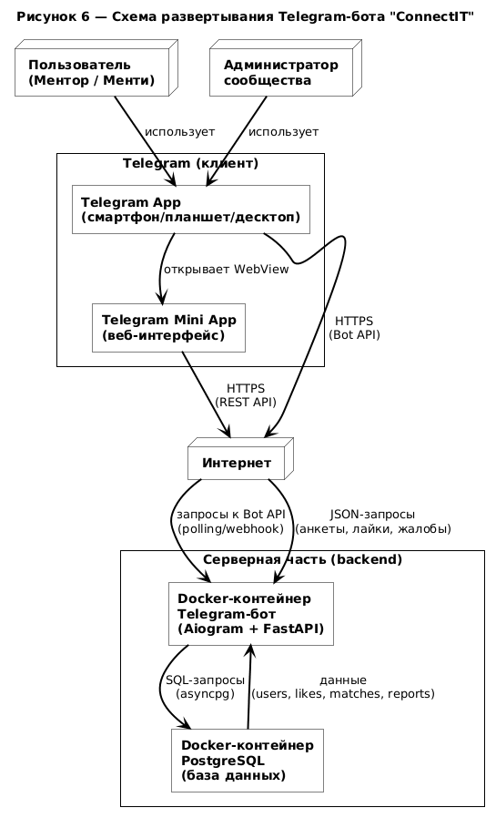
II Варианты использования
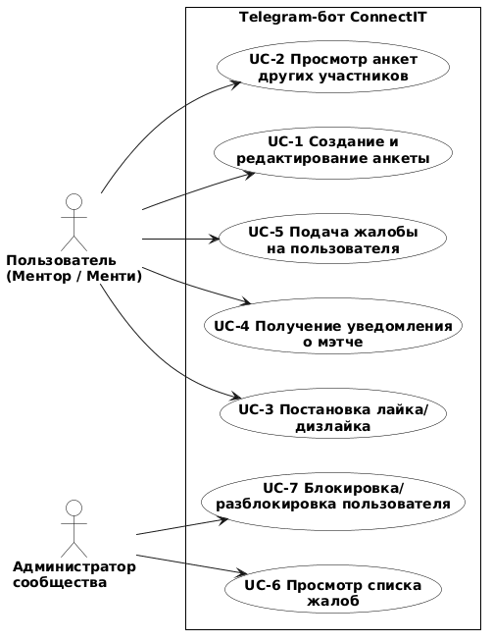
UC-1. Создание и редактирование анкеты
Поле | Содержание
Идентификатор и название варианта использования | UC-1. Создание и редактирование анкеты
Автор | Лосева Е Ю
Дата создания | 11.03.2026
Основное действующее лицо | Пользователь (Ментор / Менти)
Дополнительные действующие лица | Telegram API; База данных PostgreSQL
Описание | Пользователь создаёт свою анкету, указывая имя, возраст, описание, роль (ментор или менти), направление (тематика наставничества) и загружая фотографию. В дальнейшем пользователь может редактировать или удалять свою анкету.
Условие-триггер | Пользователь впервые запускает бота командой /start или выбирает пункт меню «Создать/редактировать анкету».
Предварительные условия | PRE-1. Пользователь авторизован в Telegram (идентификатор получен через init data).  PRE-2. Пользователь не имеет активной анкеты (при создании) либо уже имеет анкету (при редактировании).
Выходные условия | POST-1. Анкета сохранена в базе данных PostgreSQL.  POST-2. Анкета становится доступна для просмотра другими участниками.  POST-3. Пользователь получает подтверждение об успешном создании/редактировании анкеты.
Нормальное направление | 1. Пользователь вводит команду /start и выбирает «Создать анкету» (или «Редактировать анкету» в меню).  2. Система запускает FSM-сценарий регистрации (RegistrationHandler).  3. Пользователь вводит имя.  4. Пользователь вводит возраст.  5. Пользователь вводит описание (о себе, своих целях/опыте).  6. Пользователь выбирает роль (ментор или менти).  7. Пользователь выбирает направление.  8. Пользователь загружает фотографию (опционально).  9. Система сохраняет анкету через UserRepository и подтверждает успешное создание.
Альтернативные направления | 3a. Пользователь отменяет создание анкеты → система завершает сценарий без сохранения.  8a. Пользователь пропускает загрузку фото → анкета сохраняется без фотографии.
Исключения | E1. Ошибка подключения к базе данных → система уведомляет пользователя о временной недоступности сервиса и предлагает повторить попытку позже.  E2. Некорректный формат возраста (не число или вне диапазона 16–100) → система запрашивает ввод повторно.
Приоритет | Высокий
Частота использования | Ожидается 100–200 созданий анкет в первый месяц; в дальнейшем 10–20 редактирований в неделю.
Бизнес-правила | BR-1, BR-2, BR-3
Другая информация | Анкета считается активной только после заполнения всех обязательных полей (имя, возраст, описание, роль, направление). Фото рекомендуется, но не обязательно.
Предположения | Предполагается, что пользователи готовы указывать реальную информацию о себе и загружать фото для повышения доверия.

UC-2. Просмотр анкет других участников
Поле | Содержание
Идентификатор и название варианта использования | UC-2. Просмотр анкет других участников
Автор | Лосева Е Ю
Дата создания | 11.03.2026
Основное действующее лицо | Пользователь
Дополнительные действующие лица | База данных PostgreSQL
Описание | Пользователь просматривает анкеты других участников в виде структурированных карточек. Доступна фильтрация по роли (показывать только менторов или только менти).
Условие-триггер | Пользователь выбирает пункт меню «Найти ментора/менти» или «Смотреть анкеты».
Предварительные условия | PRE-1. У пользователя создана активная анкета.  PRE-2. В системе есть другие анкеты, соответствующие критериям поиска.
Выходные условия | POST-1. Пользователю последовательно отображаются анкеты других участников, исключая: а) его собственную анкету; б) анкеты, которые он уже оценил (лайк/дизлайк); в) анкеты заблокированных пользователей.
Нормальное направление | 1. Пользователь выбирает «Найти ментора/менти».  2. Система предлагает выбрать фильтр по роли (показывать менторов / показывать менти / обе роли).  3. Пользователь выбирает фильтр.  4. Система через MatchService и LikeRepository загружает первую подходящую анкету.  5. Система отображает карточку с именем, возрастом, фото, описанием, ролью и направлением пользователя.  6. Под карточкой отображаются inline-кнопки для действий: лайк, дизлайк, жалоба.  7. Пользователь принимает решение и переходит к UC-3 или UC-5.
Альтернативные направления | 4a. Если подходящих анкет нет, система уведомляет «Нет подходящих кандидатов» и предлагает изменить фильтр или вернуться позже.
Исключения | E1. Ошибка загрузки данных из БД → система уведомляет о временной недоступности сервиса.
Приоритет | Высокий
Частота использования | Ожидается 5–10 просмотров анкет в день на активного пользователя в первые недели.
Бизнес-правила | BR-1, BR-2, BR-4
Другая информация | В карточке желательно показывать прогресс: сколько анкет просмотрено / сколько осталось (опционально).
Предположения | Предполагается, что пользователи будут активно просматривать анкеты, пока не получат несколько мэтчей.

UC-3. Постановка лайка/дизлайка
Поле | Содержание
Идентификатор и название варианта использования | UC-3. Постановка лайка/дизлайка
Автор | Лосева Е Ю
Дата создания | 11.03.2026
Основное действующее лицо | Пользователь
Дополнительные действующие лица | База данных PostgreSQL
Описание | Просматривая анкету другого участника, пользователь может поставить лайк (выразить симпатию) или дизлайк (пропустить анкету). Система регистрирует оценку и при необходимости проверяет наличие взаимной симпатии (мэтча).
Условие-триггер | Пользователь просматривает анкету другого участника (UC-2) и нажимает кнопку «Лайк» или «Дизлайк».
Предварительные условия | PRE-1. Отображается анкета другого участника.  PRE-2. Данный участник ещё не был оценён текущим пользователем.
Выходные условия | POST-1. Оценка (лайк/дизлайк) сохранена в LikeRepository. POST-2. Если поставлен лайк, система проверяет, есть ли лайк от оцениваемого пользователя в сторону текущего.  POST-3. При обнаружении взаимного лайка система создаёт мэтч (MatchService) и инициирует отправку уведомлений обоим пользователям.  POST-4. Система загружает следующую анкету для просмотра (UC-2).
Нормальное направление | 1. Пользователь нажимает «Лайк».  2. Система сохраняет лайк в таблицу likes.  3. Система проверяет наличие записи в таблице likes, где оцениваемый пользователь поставил лайк текущему.  4a. Если запись найдена, система создаёт мэтч (запись в отдельной таблице или отметка) и отправляет уведомление обоим пользователям через бота.  4b. Если запись не найдена, система просто сохраняет лайк.  5. Система загружает следующую анкету (UC-2).
Альтернативные направления | 1a. Пользователь нажимает «Дизлайк» → система сохраняет дизлайк в таблицу dislikes и сразу загружает следующую анкету (без проверки на мэтч).
Исключения | E1. Ошибка сохранения в БД → система уведомляет об ошибке, оценка не засчитывается, предлагает повторить попытку.
Приоритет | Высокий
Частота использования | Соответствует частоте просмотра анкет (UC-2): 5–10 оценок в день на пользователя.
Бизнес-правила | BR-1, BR-2, BR-4
Другая информация | Дизлайки используются только для фильтрации показов и не влияют на мэтчинг. В будущем возможно использование дизлайков для улучшения рекомендаций.
Предположения | Предполагается, что пользователи будут активно ставить лайки при реальной заинтересованности.

UC-4. Получение уведомления о мэтче
Поле | Содержание
Идентификатор и название варианта использования | UC-4. Получение уведомления о мэтче
Автор | Лосева Е Ю
Дата создания | 11.03.2026
Основное действующее лицо | Пользователь
Дополнительные действующие лица | Telegram Bot API
Описание | При возникновении взаимной симпатии (мэтча) оба пользователя получают уведомление от бота с информацией о совпадении и предложением начать общение.
Условие-триггер | Система выявляет взаимный лайк между двумя пользователями (UC-3).
Предварительные условия | PRE-1. Оба пользователя имеют активные анкеты.  PRE-2. Оба пользователя не заблокированы.
Выходные условия | POST-1. Оба пользователя получили уведомление вида: «У вас мэтч с [Имя]! Напишите ему/ей: [ссылка на профиль]».  POST-2. В уведомлении присутствует кнопка для перехода в чат с пользователем.
Нормальное направление | 1. Система (MatchService) фиксирует возникновение мэтча. 2. Система формирует текст уведомления с именем совпавшего участника. 3. Система через Telegram Bot API отправляет сообщение первому пользователю. 4. Система отправляет аналогичное сообщение второму пользователю. 5. Пользователь нажимает кнопку «Написать в чат» и переходит в личный диалог с совпавшим участником в Telegram.
Альтернативные направления | 5a. Пользователь игнорирует уведомление → мэтч сохраняется в истории, пользователь может вернуться к нему позже через список мэтчей.
Исключения | E1. Ошибка отправки сообщения через Telegram API (пользователь заблокировал бота) → система логирует ошибку, мэтч сохраняется, но уведомление не доставлено. E2. Пользователь удалил анкету после лайка, но до проверки мэтча → мэтч не создаётся.
Приоритет | Высокий
Частота использования | Прямо пропорциональна количеству взаимных лайков. Ожидается 10–30 мэтчей в неделю при 100 активных пользователях.
Бизнес-правила | BR-4
Другая информация | Желательно добавить возможность просмотра списка всех мэтчей (UC-6) для случаев, когда пользователь случайно закрыл уведомление.
Предположения | Предполагается, что пользователи заинтересованы в переходе к общению после мэтча.

UC-5. Подача жалобы на пользователя
Поле | Содержание
Идентификатор и название варианта использования | UC-5. Подача жалобы на пользователя
Автор | Лосева Е Ю
Дата создания | 11.03.2026
Основное действующее лицо | Пользователь
Дополнительные действующие лица | Администратор сообщества; Telegram Bot API
Описание | При просмотре анкеты другого участника пользователь может отправить жалобу, указав причину (например, неадекватное поведение, фейковая анкета, спам). Жалоба пересылается администратору для рассмотрения.
Условие-триггер | Пользователь нажимает кнопку «Пожаловаться» во время просмотра анкеты (UC-2).
Предварительные условия | PRE-1. Пользователь просматривает анкету другого участника. PRE-2. Пользователь ранее не подавал жалобу на этого участника (или ограничение по частоте жалоб снято).
Выходные условия | POST-1. Жалоба сохранена в таблице reports с указанием: отправитель, нарушитель, текст причины. POST-2. Администратор получает уведомление о новой жалобе через бота (или через админ-панель).
Нормальное направление | 1. Пользователь нажимает кнопку «Пожаловаться». 2. Система запрашивает текстовое описание причины жалобы (FSM-сценарий ReportHandler). 3. Пользователь вводит причину. 4. Система сохраняет жалобу через ReportRepository. 5. Система уведомляет администратора (BOT_OWNER_ID) о поступлении новой жалобы (текст жалобы, ссылки на профили). 6. Система подтверждает пользователю, что жалоба принята.
Альтернативные направления | 3a. Пользователь отменяет ввод → жалоба не сохраняется, возврат к просмотру анкет.
Исключения | E1. Ошибка сохранения в БД → система уведомляет пользователя о временной недоступности сервиса, предлагает повторить позже. E2. Пустой текст жалобы → система запрашивает ввод повторно.
Приоритет | Средний
Частота использования | Низкая. Ожидается не более 1–2 жалоб в неделю на начальном этапе.
Бизнес-правила | BR-5, BR-6
Другая информация | В будущем возможно добавить категории жалоб (выбор из списка) для упрощения модерации.
Предположения | Предполагается наличие активного администратора, готового обрабатывать жалобы в разумные сроки.

UC-6. Просмотр списка жалоб (для администратора)
Поле | Содержание
Идентификатор и название варианта использования | UC-6. Просмотр списка жалоб (для администратора)
Автор | Лосева Е Ю
Дата создания | 11.03.2026
Основное действующее лицо | Администратор
Дополнительные действующие лица | База данных PostgreSQL
Описание | Администратор просматривает список поступивших жалоб с указанием отправителя, нарушителя, причины и статуса (новая/в работе/обработана).
Условие-триггер | Администратор получает уведомление о новой жалобе или периодически проверяет панель модерации.
Предварительные условия | PRE-1. Администратор авторизован и имеет соответствующие права (определён через BOT_OWNER_ID или специальную роль). PRE-2. В системе есть хотя бы одна жалоба.
Выходные условия | POST-1. Администратор видит список всех жалоб с основными параметрами.
Нормальное направление | 1. Администратор вводит команду для открытия панели модерации (например, /admin или через веб-интерфейс). 2. Система загружает список жалоб из БД (ReportRepository). 3. Система отображает список: ID жалобы, отправитель, нарушитель, причина, статус. 4. Администратор выбирает жалобу для просмотра деталей и принятия решения (UC-7).
Альтернативные направления | 2a. Если жалоб нет, система отображает сообщение «Нет новых жалоб».
Исключения | E1. Ошибка загрузки данных из БД → система уведомляет об ошибке и предлагает повторить попытку. E2. Недостаточно прав → система отклоняет запрос.
Приоритет | Средний
Частота использования | По мере поступления жалоб. Ожидается 1–2 просмотра в день при активной модерации.
Бизнес-правила | BR-5, BR-6
Другая информация | Желательно добавить фильтрацию по статусу (новые/обработанные) и сортировку по дате.
Предположения | Предполагается, что администратор регулярно проверяет поступившие жалобы.

UC-7. Блокировка/разблокировка пользователя (для администратора)
Поле | Содержание
Идентификатор и название варианта использования | UC-7. Блокировка/разблокировка пользователя (для администратора)
Автор | Лосева Е Ю
Дата создания | 11.03.2026
Основное действующее лицо | Администратор
Дополнительные действующие лица | База данных PostgreSQL; Telegram Bot API
Описание | На основе рассмотрения жалобы администратор принимает решение о блокировке нарушителя. Заблокированный пользователь не может пользоваться системой (его анкета не показывается, он не может ставить лайки). Возможна разблокировка.
Условие-триггер | Администратор просматривает детали жалобы (UC-6) и принимает решение о блокировке.
Предварительные условия | PRE-1. Администратор авторизован и имеет права на блокировку. PRE-2. Целевой пользователь существует и не заблокирован (для блокировки) или заблокирован (для разблокировки).
Выходные условия | POST-1. Статус пользователя в таблице users изменён (заблокирован/разблокирован). POST-2. Заблокированный пользователь больше не появляется в результатах поиска (UC-2). POST-3. Заблокированный пользователь получает уведомление о блокировке (опционально). POST-4. Жалоба помечается как обработанная.
Нормальное направление | 1. Администратор открывает детали жалобы. 2. Администратор нажимает кнопку «Заблокировать пользователя». 3. Система запрашивает подтверждение. 4. Администратор подтверждает блокировку. 5. Система обновляет статус пользователя в БД (UserRepository). 6. Система отправляет уведомление заблокированному пользователю (опционально). 7. Система помечает жалобу как обработанную.
Альтернативные направления | 2a. Администратор нажимает «Отклонить жалобу» → жалоба помечается как обработанная без блокировки. 2b. Администратор нажимает «Вынести предупреждение» → пользователю отправляется предупреждение (текст), жалоба помечается как обработанная. 2c. Администратор нажимает «Разблокировать» (если пользователь заблокирован) → статус снимается, пользователь уведомляется.
Исключения | E1. Ошибка обновления статуса в БД → система уведомляет администратора об ошибке.
Приоритет | Средний
Частота использования | Низкая. Ожидается 0–5 блокировок в месяц.
Бизнес-правила | BR-5, BR-6
Другая информация | Желательно вести лог действий администратора для аудита.
Предположения | Предполагается, что администратор действует обоснованно, а не блокирует пользователей без причины.

III Спецификация требований к ПО

1 Введение

1.1 Назначение
Данная спецификация требований к ПО описывает функциональные и нефункциональные требования к выпуску 1.0 Telegram-бота "ConnectIT" — системы для организации наставничества. Документ предназначен для разработки и проверки корректности работы системы. Все требования, кроме специально отмеченных, имеют высокий приоритет и относятся к выпуску 1.0.

1.2 Соглашения, принятые в документах

В этой спецификации нет никаких типографских условных обозначений.

1.3 Границы проекта
Система предназначена для автоматизации поиска менторов и менти через Telegram-бота. Основные функции включают создание структурированных анкет, просмотр анкет других участников с фильтрацией по роли, механизм лайков/дизлайков для выражения симпатии, автоматическое выявление взаимных симпатий (мэтчей) и отправку уведомлений, а также базовую модерацию через подачу жалоб.
Система не предоставляет встроенных средств для проведения онлайн-встреч (видеозвонков) и не гарантирует верификацию профессионального статуса пользователей в выпуске 1.0.

Ссылки
- Документация по Aiogram [Электронный ресурс]. Режим доступа: https://docs.aiogram.dev/
- Документация по FastAPI [Электронный ресурс]. Режим доступа: https://fastapi.tiangolo.com/
- Документация по Telegram Bot API [Электронный ресурс]. Режим доступа: https://core.telegram.org/bots/api
- Документация по PostgreSQL [Электронный ресурс]. Режим доступа: https://www.postgresql.org/docs/
- Документация по Docker [Электронный ресурс]. Режим доступа: https://docs.docker.com/
- Документация по Flutter [Электронный ресурс]. Режим доступа: https://docs.flutter.dev/

2 Общее описание

2.1 Общий взгляд на продукт
Telegram-бот "ConnectIT" — это интегрированная платформа для наставничества, состоящая из трёх компонентов:
- Telegram-бот (точка входа, интерфейс для команд и уведомлений);
- Серверная часть (backend) на FastAPI, реализующая бизнес-логику;
- Веб-приложение (Telegram Mini App) на Flutter для удобного создания и просмотра анкет.
Система позволяет пользователям создавать структурированные анкеты с указанием роли (ментор или менти), направления, описания и фото, просматривать анкеты других участников, ставить лайки и дизлайки, получать уведомления о взаимных симпатиях и переходить в личный чат Telegram для дальнейшего общения. Администраторы сообщества получают инструменты для модерации жалоб и управления пользователями.



2.2 Классы и характеристики пользователей
Класс пользователей | Описание
Менти (студент / начинающий специалист) | Основной пользователь, ищущий наставника. Создаёт анкету с указанием направления, в котором хочет развиваться, просматривает анкеты менторов, ставит лайки заинтересовавшим специалистам, получает уведомления о мэтчах и переходит в чат для общения. Ожидаемое количество: 60–70% от общей базы пользователей.
Ментор (опытный специалист) | Пользователь, готовый делиться опытом. Создаёт анкету с указанием своей экспертизы, направлений, в которых готов помогать, просматривает анкеты менти, оценивает их лайками/дизлайками, получает уведомления о мэтчах и переходит в чат. Ожидаемое количество: 30–40% от общей базы пользователей.
Администратор | Модератор, отвечающий за поддержание здоровой атмосферы. Просматривает поступившие жалобы, принимает решения (отклонить, вынести предупреждение, заблокировать пользователя), при необходимости блокирует или разблокирует участников. В выпуске 1.0 представлен одним или несколькими доверенными лицами с доступом к функциям модерации.

2.3 Операционная среда
OE-1 Система функционирует внутри экосистемы Telegram. Для доступа необходимо наличие приложения Telegram версии 8.7.0 и выше (для поддержки Telegram Mini Apps).
OE-2 Пользователи могут взаимодействовать с системой на любых устройствах, поддерживающих Telegram: смартфоны (iOS, Android), планшеты, компьютеры (Windows, macOS, Linux) через десктоп-версию или веб-версию Telegram.
OE-3 Серверная часть разворачивается в среде, поддерживающей Docker (Linux-сервер, локальная машина разработчика или облачные платформы типа Render, Railway).
OE-4 База данных PostgreSQL работает в отдельном контейнере Docker или как внешний управляемый сервис.

2.4 Ограничения дизайна и реализации

CO-1 Авторизация пользователей выполняется исключительно через Telegram (init data). Система не реализует собственную регистрацию и аутентификацию.
CO-2 Клиентская часть (Telegram Mini App) разрабатывается на Flutter и функционирует только внутри встроенного браузера Telegram WebView.
CO-3 Серверная часть реализуется на Python с использованием FastAPI и Aiogram, база данных — PostgreSQL.
CO-4 Взаимодействие между Mini App и сервером осуществляется через REST API с валидацией подписи Telegram для каждого запроса.
CO-5 В выпуске 1.0 не реализуется автоматическая верификация профессионального статуса пользователей; достоверность анкет основывается на добросовестности заполнивших.

2.5 Предположения и зависимости
AS-1 Пользователи заинтересованы в профессиональном росте и готовы указывать реальную информацию в анкетах для повышения качества мэтчинга.
AS-2 Целевая аудитория (студенты, начинающие специалисты, опытные профессионалы) активно использует Telegram и готова к взаимодействию с ботами и Mini Apps.
DE-1 Бесперебойная работа системы зависит от доступности и стабильности серверов Telegram и их API (Bot API, Mini Apps).
DE-2 Наличие активного администратора необходимо для своевременной модерации жалоб и поддержания здорового сообщества на начальном этапе.
DE-3 В перспективе возможна интеграция с внешними сервисами для верификации (например, GitHub, LinkedIn) и расширения функциональности, что потребует доработки API и добавления новых полей в анкеты.

3 Системные функции

3.1 Создание и редактирование анкеты

3.1.1 Описание
Пользователь создаёт свою анкету, указывая имя, возраст, описание, роль (ментор или менти), направление (тематика наставничества) и загружая фотографию. В дальнейшем пользователь может редактировать или удалять свою анкету. Приоритет — высокий.

3.1.2 Функциональные требования
Анкета.Создание: Создание и редактирование анкеты | Функциональное требование
.ЗапускСценария | Система должна запускать FSM-сценарий создания анкеты при первом входе пользователя (команда /start) или при выборе пункта «Создать/редактировать анкету» в меню.
.ВводИмени | Система должна запросить и сохранить имя пользователя (строка, обязательное поле).
.ВводВозраста | Система должна запросить и сохранить возраст пользователя (целое число, обязательное поле, допустимый диапазон 16–100 лет).
.ВводОписания | Система должна запросить и сохранить текстовое описание (о себе, своих целях, опыте; обязательное поле, минимум 10 символов).
.ВыборРоли | Система должна предложить выбрать роль: «Ментор» или «Менти» (обязательное поле).
.ВыборНаправления | Система должна предложить выбрать направление из предопределённого списка — обязательное поле.
.ЗагрузкаФото | Система должна позволить загрузить фотографию (опционально, поддерживаемые форматы: JPEG, PNG).
.Сохранение | Система должна сохранить заполненную анкету в базе данных PostgreSQL через UserRepository.
.Подтверждение | После успешного сохранения система должна отправить пользователю подтверждение и предложить перейти к поиску.
.Редактирование | Система должна позволять пользователю открыть свою анкету для редактирования, предзаполнив поля текущими значениями, и сохранить изменения.
.Удаление | Система должна позволять пользователю удалить свою анкету с подтверждением; после удаления анкета становится неактивной и не показывается другим.
.Валидация | Система должна проверять корректность вводимых данных (возраст — число, описание не пустое, фото допустимого формата) и при ошибке запрашивать повторный ввод.

3.2 Просмотр анкет других участников

3.2.1 Описание

Пользователь просматривает анкеты других участников в виде структурированных карточек. Доступна фильтрация по роли (показывать только менторов или только менти). Приоритет — высокий.

3.2.2 Функциональные требования
Поиск.Просмотр: Просмотр анкет других участников | Функциональное требование
.ЗапускПоиска | Система должна предоставлять пункт меню «Найти ментора/менти» для запуска режима просмотра анкет.
.ВыборФильтра | Система должна предложить выбрать фильтр по роли: «Менторы», «Менти» или «Все» (по умолчанию — противоположная роль текущего пользователя).
.ЗагрузкаАнкеты | Система должна загружать из БД следующую анкету, соответствующую фильтру и не оценённую ранее текущим пользователем (исключая собственную анкету и заблокированных).
.ОтображениеКарточки | Система должна отображать карточку с полями: имя, возраст, фото, роль, направление, описание.
.КнопкиДействий | Под карточкой система должна отображать inline-кнопки: «Лайк», «Дизлайк», «Пожаловаться».
.ПустойРезультат | Если подходящих анкет нет, система должна показать сообщение «Нет подходящих кандидатов» и предложить изменить фильтр или вернуться позже.
.ОшибкаЗагрузки | При ошибке загрузки данных система должна уведомить пользователя и предложить повторить попытку.

3.3 Постановка лайка/дизлайка

3.3.1 Описание

Просматривая анкету другого участника, пользователь может поставить лайк (выразить симпатию) или дизлайк (пропустить анкету). Система регистрирует оценку и при необходимости проверяет наличие взаимной симпатии (мэтча). Приоритет — высокий.

3.3.2 Функциональные требования
Оценка.Лайк: Постановка лайка/дизлайка | Функциональное требование
.ОбработкаЛайка | При нажатии «Лайк» система должна сохранить запись в таблице likes (текущий пользователь, оцениваемый пользователь).
.ОбработкаДизлайка | При нажатии «Дизлайк» система должна сохранить запись в таблице dislikes (текущий пользователь, оцениваемый пользователь) и сразу перейти к следующей анкете.
.ПроверкаВзаимности | После сохранения лайка система должна проверить, есть ли лайк от оцениваемого пользователя в сторону текущего (запрос к LikeRepository).
.СозданиеМэтча | Если взаимный лайк обнаружен, система должна создать запись о мэтче (MatchService) и инициировать отправку уведомлений обоим пользователям.
.ПереходКСледующей | После обработки оценки система должна автоматически загрузить и отобразить следующую анкету.
.ЗапретПовторнойОценки | Система не должна позволять повторно оценивать одну и ту же анкету (оценённые анкеты исключаются из выборки).
.ОшибкаСохранения | При ошибке сохранения оценки система должна уведомить пользователя и предложить повторить попытку.

3.4 Получение уведомления о мэтче

3.4.1 Описание

При возникновении взаимной симпатии (мэтча) оба пользователя получают уведомление от бота с информацией о совпадении и предложением начать общение. Приоритет — высокий.

3.4.2 Функциональные требования
Уведомление.Мэтч: Получение уведомления о мэтче | Функциональное требование
.ФормированиеСообщения | Система должна сформировать текст уведомления: «У вас мэтч с [Имя пользователя]! Напишите ему/ей:» (с ссылкой на профиль Telegram).
.ОтправкаПервому | Система должна отправить уведомление первому пользователю через Telegram Bot API.
.ОтправкаВторому | Система должна отправить аналогичное уведомление второму пользователю.
.КнопкаПерехода | В уведомлении должна присутствовать inline-кнопка «Написать в чат», при нажатии открывающая диалог с совпавшим пользователем в Telegram.
.СохранениеМэтча | Система должна сохранить информацию о мэтче в БД для возможности последующего просмотра в истории.
.ОшибкаОтправки | При ошибке отправки уведомления (пользователь заблокировал бота) система должна залогировать ошибку; мэтч при этом сохраняется.

3.5 Подача жалобы на пользователя

3.5.1 Описание

При просмотре анкеты другого участника пользователь может отправить жалобу, указав причину (например, неадекватное поведение, фейковая анкета, спам). Жалоба пересылается администратору для рассмотрения. Приоритет — средний.

3.5.2 Функциональные требования
Модерация.Жалоба: Подача жалобы на пользователя | Функциональное требование
.ЗапускаСценария | При нажатии кнопки «Пожаловаться» система должна запустить FSM-сценарий подачи жалобы (ReportHandler).
.ЗапросПричины | Система должна запросить у пользователя текстовое описание причины жалобы.
.СохранениеЖалобы | Система должна сохранить жалобу в таблице reports (отправитель, нарушитель, текст причины, статус «новая»).
.УведомлениеАдмина | Система должна отправить уведомление администратору (BOT_OWNER_ID) о поступлении новой жалобы с указанием деталей.
.Подтверждение | После успешного сохранения система должна подтвердить пользователю, что жалоба принята.
.Отмена | Пользователь должен иметь возможность отменить подачу жалобы на любом шаге сценария.
.ПустаяПричина | Если пользователь отправил пустой текст, система должна запросить ввод повторно.
.ОшибкаСохранения | При ошибке сохранения система должна уведомить пользователя о временной недоступности сервиса.

3.7 Блокировка пользователя

3.7.1 Описание

На основе рассмотрения жалобы администратор принимает решение о блокировке нарушителя. Заблокированный пользователь не может пользоваться системой. Возможна разблокировка. Приоритет — средний.

3.7.2 Функциональные требования
Админ.Блокировка: Блокировка пользователя | Функциональное требование
.Доступ | Система должна предоставлять функции блокировки/разблокировки только администраторам.
.ПросмотрДеталей | При выборе жалобы система должна отображать полную информацию: отправитель, нарушитель, текст жалобы, дата.
.Действия | Система должна предлагать администратору варианты действий: «Заблокировать пользователя», «Вынести предупреждение», «Отклонить жалобу».
.ПодтверждениеБлокировки | При выборе блокировки система должна запрашивать подтверждение.
.Блокировка | После подтверждения система должна изменить статус пользователя в таблице users на «заблокирован».
.Разблокировка | Система должна позволять администратору разблокировать ранее заблокированного пользователя (через отдельный интерфейс).
.Уведомление | Система должна отправлять заблокированному пользователю уведомление о блокировке (опционально).
.Ошибка | При ошибке обновления статуса система должна уведомить администратора.

4 Требования к данным

4.1 Логическая модель данных
Логическая модель данных для выпуска 1.0 включает сущности, необходимые для функционирования системы наставничества: пользователи (анкеты), оценки (лайки/дизлайки), мэтчи и жалобы.
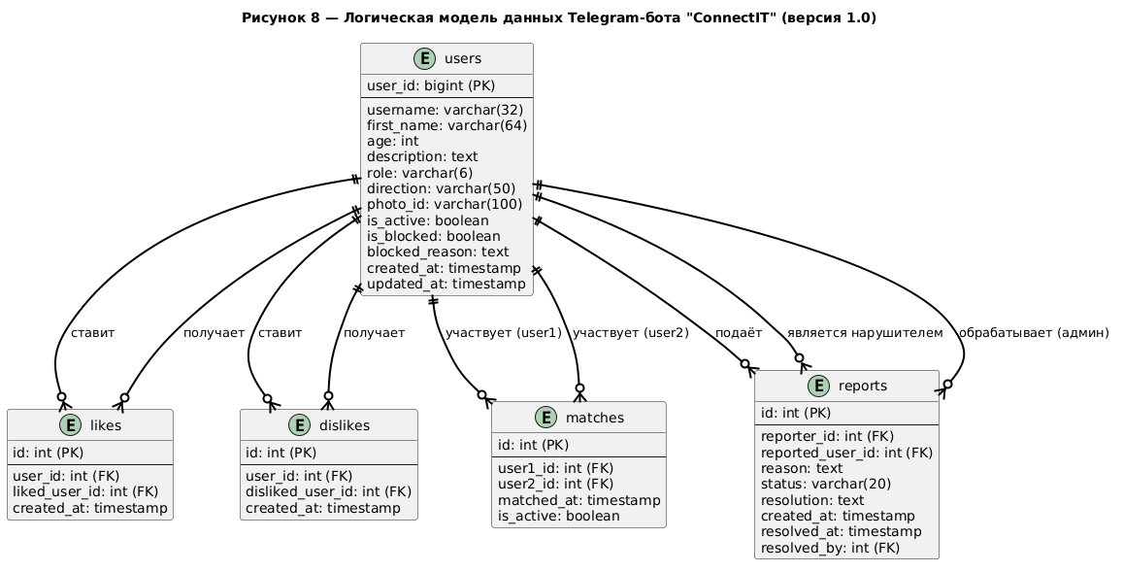

Описание модели данных
Элемент данных | Описание | Структура или тип данных | Длина | Значения
users
user_id | Уникальный идентификатор пользователя (Telegram ID) | целое | до 20 | соответствует Telegram user_id, первичный ключ
username | Имя пользователя в Telegram | строка | до 32 | @username, может отсутствовать
first_name | Имя пользователя | строка | до 64 | обязательное поле
age | Возраст | целое | до 3 | 16–100 лет
description | Описание | текст | до 1000 | обязательное поле, минимум 10 символов
role | Роль | строка | 5 или 6 | 'mentor' (ментор) / 'mentee' (менти).
direction | Направление | строка | до 50 | file_id загруженного фото, опционально
photo_id | ID фото | строка | до 100 | true — анкета показывается в поиске, false — скрыта
is_active | Флаг активности | boolean |  | true — пользователь заблокирован администратором
is_blocked | Флаг блокировки | boolean |  | формат HH:MM - HH:MM
blocked_reasom | Причина | текст | До 500 | заполняется администратором
created_at | Дата и время создания | timestamp |  | автоматически при создании
updated_at | Дата и время обновления | timestamp |  | обновляется при редактировании
likes
id | Уникальный идентификатор записи | целое | До 10 | автоинкремент, первичный ключ
user_id | Идентификатор пользователя, поставившего лайк | целое | до 20 | внешний ключ к users(user_id)
liked_user_id | Идентификатор пользователя, получившего лайк | целое | До 20 | внешний ключ к users(user_id)
created_at | Дата и время лайка | timestamp |  | автоматически
dislikes
id | Уникальный идентификатор записи | целое | До 10 | автоинкремент, первичный ключ
user_id | Идентификатор пользователя, поставившего дизлайк | целое | до 20 | внешний ключ к users(user_id)
disliked_user_id | Идентификатор пользователя, получившего дизлайк | целое | До 20 | внешний ключ к users(user_id)
created_at | Дата и время дизлайка | timestamp |  | автоматически
reports
id | Уникальный идентификатор жалобы | целое | До 10 | автоинкремент, первичный ключ
reported_id | Идентификатор пользователя, подавшего жалобу | целое | до 20 | внешний ключ к users(user_id)
reported_user_id | Идентификатор пользователя, на которого жалуются | целое | До 20 | внешний ключ к users(user_id)
reason | Текст жалобы | текст | До 1000 | Обязательное поле
status | Статус обработки жалобы | строка | До 20 | 'new' (новая), 'in_progress' (в работе), 'resolved' (обработана)

4.3 Отчёты
В данной версии отчётность реализуется в виде информационных панелей для пользователей и администратора. Формализованные требования к основным отчётам приведены ниже.
Идентификатор | RPT-1
Название | Мои мэтчи
Описание | Отображает список всех состоявшихся мэтчей пользователя с указанием имени совпавшего участника, даты мэтча и ссылки для перехода в чат.
Данные в отчёте | Динамические, формируются из таблицы matches на основе user_id текущего пользователя.
Отображение | В окне веб-приложения (Telegram Mini App) или в виде сообщения от бота.
Время доступа | Не более 3 секунд после запроса.
Визуальный макет | Список карточек или таблица с возможностью прокрутки.
Верхний колонтитул | Заголовок «Мои мэтчи», имя пользователя.
Нижний колонтитул | Номер страницы при печати
Тело отчёта | Поля: имя совпавшего участника, роль (ментор/менти), направление, дата мэтча, кнопка «Написать в чат».
Критерий отбора | Все мэтчи, где user1_id = текущий пользователь ИЛИ user2_id = текущий пользователь.
Критерий сортировки | По дате мэтча (от новых к старым).
Интерактивность | Кнопка «Написать в чат» открывает диалог с пользователем в Telegram.
Ограничения доступа | Пользователь видит только свои мэтчи.
Идентификатор | RPT-2
Название | Журнал жалоб
Описание | Отображает список всех поступивших жалоб с деталями для модерации.
Данные в отчёте | Динамические, формируются из таблицы reports.
Отображение | В специальном интерфейсе для администратора (через бота или веб-панель).
Время доступа | Не более 3 секунд после запроса.
Визуальный макет | Список карточек или таблица с возможностью прокрутки.
Верхний колонтитул | Заголовок «Жалобы», количество новых жалоб.
Нижний колонтитул | Поля: ID жалобы, отправитель (имя + ссылка), нарушитель (имя + ссылка), причина, статус, дата подачи.
Тело отчёта | Поля: имя совпавшего участника, роль (ментор/менти), направление, дата мэтча, кнопка «Написать в чат».
Критерий отбора | Все жалобы либо с фильтром по статусу.
Критерий сортировки | По дате подачи (от новых к старым), новые жалобы выделяются.
Интерактивность | Возможность перейти к детальному просмотру и принятию решения (блокировка, предупреждение, отклонение).
Ограничения доступа | Только для пользователей с правами администратора.

4.4 Целостность, сохранение и утилизация данных
Требования к хранению и жизненному циклу данных задаются следующими правилами.
DI-1 Система должна хранить все пользовательские данные (анкеты, лайки, дизлайки, мэтчи, жалобы) в базе данных PostgreSQL с обеспечением целостности и поддержкой конкурентного доступа.
DI-2 Система должна обеспечивать ссылочную целостность: все внешние ключи (user_id, liked_user_id, reported_user_id и т.д.) должны ссылаться на существующие записи в таблице users.
DI-3 Система не должна позволять пользователю повторно оценивать одну и ту же анкету (запрет дублирования записей в likes/dislikes для пары пользователей).
DI-4 При удалении анкеты пользователя все связанные записи (лайки, дизлайки, жалобы, мэтчи) должны быть логически помечены как неактивные или удалены каскадно (в зависимости от политики).
DI-5 Система должна хранить историю мэтчей и жалоб для последующего анализа и аудита; срок хранения — не менее 1 года.
DI-6 Данные авторизации (init data Telegram) не сохраняются в базе, а используются только для проверки подлинности запросов; персональные данные пользователей (имя, фото) хранятся в соответствии с политикой конфиденциальности.
DI-7 Система должна обеспечивать резервное копирование базы данных (на уровне инфраструктуры) для предотвращения потери данных.

5 Требования к внешним интерфейсам

5.1 Пользовательские интерфейсы
UI-1 Telegram-бот должен предоставлять интуитивно понятное меню с основными командами: «Создать анкету», «Найти ментора/менти», «Мои мэтчи», «Помощь».
UI-2 Веб-приложение (Telegram Mini App) должно открываться по нажатию соответствующей кнопки в боте и обеспечивать удобный интерфейс для создания и редактирования анкеты.
UI-3 Форма создания анкеты должна содержать поля: имя, возраст, описание, выбор роли (ментор/менти), выбор направления (выпадающий список), загрузка фото (с предпросмотром).
UI-4 При просмотре анкет других участников карточка должна отображать: фото, имя, возраст, роль, направление, описание, а также кнопки «Лайк», «Дизлайк», «Пожаловаться».
UI-5 Интерфейс должен визуально различать карточки менторов и менти (например, цветовой индикацией или иконкой).
UI-6 Уведомления от бота должны быть информативными и содержать кнопки для быстрых действий (например, «Написать в чат» после мэтча).
UI-7 Интерфейс администратора должен предоставлять список жалоб с возможностью фильтрации по статусу и кнопками для принятия решений (заблокировать, вынести предупреждение, отклонить).
UI-8 Все формы должны валидировать вводимые данные и показывать понятные сообщения об ошибках рядом с соответствующими полями.

5.2 Интерфейсы программного обеспечения
SI-1 Telegram Bot API
Система должна взаимодействовать с Telegram Bot API для отправки и получения сообщений, обработки команд и управления уведомлениями.
SI-1.1 Система должна получать обновления от Telegram API через механизм polling (в текущей версии) или webhook (в перспективе).
SI-1.2 Система должна обрабатывать команды пользователя (/start, /help) и callback-запросы от inline-кнопок.
SI-1.3 Система должна отправлять пользователям текстовые сообщения, сообщения с фото (анкеты) и inline-клавиатуры.
SI-1.4 Система должна отправлять уведомления о мэтчах, новых жалобах и других событиях через Bot API.
SI-1.5 Система должна корректно обрабатывать ошибки API (таймауты, превышение лимитов, блокировка бота пользователем).
SI-2 Telegram Mini App (веб-приложение)
Система должна обеспечивать взаимодействие между Telegram-клиентом и веб-приложением, встроенным в интерфейс мессенджера.
SI-2.1 Веб-приложение должно открываться по ссылке, предоставляемой ботом, и работать внутри WebView Telegram.
SI-2.2 Приложение должно получать данные авторизации пользователя (init data) из окружения Telegram для аутентификации запросов к серверу.
SI-2.3 Все HTTP-запросы от веб-приложения к серверу должны включать валидные данные авторизации для проверки подлинности.
SI-2.4 Веб-приложение должно отправлять на сервер данные анкеты, оценки (лайки/дизлайки), жалобы и получать в ответ актуальные списки анкет и мэтчей.
SI-3 Backend API (REST)
Серверная часть должна предоставлять REST API для взаимодействия с веб-приложением и выполнения бизнес-логики.
SI-3.1 Эндпоинт POST /api/users — создание новой анкеты (принимает данные формы, возвращает созданную анкету).
SI-3.2 Эндпоинт GET /api/users/{user_id} — получение анкеты текущего пользователя для редактирования.
SI-3.3 Эндпоинт PUT /api/users/{user_id} — обновление существующей анкеты.
SI-3.4 Эндпоинт DELETE /api/users/{user_id} — удаление анкеты (деактивация).
SI-3.5 Эндпоинт GET /api/candidates — получение списка кандидатов для просмотра (с фильтрацией по роли и исключением оценённых).
SI-3.6 Эндпоинт POST /api/likes — сохранение лайка (принимает liked_user_id).
SI-3.7 Эндпоинт POST /api/dislikes — сохранение дизлайка (принимает disliked_user_id).
SI-3.8 Эндпоинт GET /api/matches — получение списка мэтчей текущего пользователя.
SI-3.9 Эндпоинт POST /api/reports — создание жалобы (принимает reported_user_id и reason).
SI-3.10 Эндпоинты для администратора: GET /api/admin/reports, POST /api/admin/users/{user_id}/block, POST /api/admin/users/{user_id}/unblock.
SI-4 База данных PostgreSQL
Система должна взаимодействовать с базой данных PostgreSQL через асинхронные запросы (библиотека asyncpg).
SI-4.1 Система должна выполнять CRUD-операции с таблицами users, likes, dislikes, matches, reports через соответствующие репозитории (UserRepository, LikeRepository, MatchService, ReportRepository).
SI-4.2 Запросы к базе должны быть оптимизированы для работы с большим количеством одновременных пользователей (использование индексов, пул соединений).
SI-4.3 Система должна обеспечивать транзакционность при выполнении операций, требующих атомарности (например, создание мэтча при взаимном лайке).

5.3 Интерфейсы оборудования

HI-1 Специальные интерфейсы оборудования не требуются.
HI-2 Для работы системы достаточно устройства с установленным приложением Telegram (версии 8.7.0 и выше) и доступом к интернету.

5.4 Коммуникационные интерфейсы
CI-1 Взаимодействие между Telegram-ботом и сервером осуществляется через HTTP-запросы к Telegram Bot API.
CI-2 Взаимодействие между веб-приложением (Mini App) и сервером осуществляется через HTTPS с передачей данных в формате JSON.
CI-3 Все запросы от веб-приложения должны включать данные авторизации Telegram (init data) для валидации подлинности пользователя.
CI-4 При развёртывании на удалённом сервере необходимо использовать защищённое соединение (HTTPS) для всех внешних запросов.

6 Атрибуты качества

6.1 Требования по удобству использования
USE-1 Пользователь должен иметь возможность создать полную анкету не более чем за 5–7 шагов (ввод имени, возраста, описания, выбор роли и направления, загрузка фото).
USE-2 Интерфейс просмотра анкет должен быть интуитивно понятным: карточка с фото и ключевой информацией, крупные кнопки для основных действий (лайк/дизлайк).
USE-3 Уведомления о мэтчах должны содержать имя совпавшего участника и кнопку для немедленного перехода в чат.
USE-4 90% новых пользователей должны успешно создать анкету с первой попытки без обращения к справке.
USE-5 Интерфейс администратора должен предоставлять понятный список жалоб с выделением новых записей и минимальным количеством действий для принятия решения.
USE-6 Все сообщения об ошибках должны быть написаны понятным языком и предлагать пути решения (например, «Слишком короткое описание, добавьте ещё 5 символов»).

6.2 Требования к производительности
PER-1 Система должна одновременно обслуживать до 500 активных пользователей без критической деградации производительности.
PER-2 Время ответа сервера на запросы API (получение списка кандидатов, сохранение оценки) не должно превышать 1 секунды при нормальной нагрузке.
PER-3 Загрузка веб-приложения (Telegram Mini App) должна занимать не более 3 секунд при стандартном интернет-соединении.
PER-4 Отправка уведомлений о мэтчах должна происходить не позднее чем через 2 секунды после выявления взаимного лайка.
PER-5 База данных должна быть оптимизирована для быстрых запросов на выборку анкет с исключением уже оценённых (использование индексов по полям user_id, liked_user_id, disliked_user_id).

6.3 Требования к безопасности
SEC-1 Все запросы от веб-приложения к серверу должны проходить валидацию подписи Telegram (init data) для подтверждения подлинности пользователя.
SEC-2 Система не должна хранить пароли или иную аутентификационную информацию пользователей — вся авторизация делегируется Telegram.
SEC-3 Доступ к функциям администратора должен быть ограничен списком доверенных пользователей (BOT_OWNER_ID или специальная роль в базе).
SEC-4 Данные пользователей (анкеты, личные сообщения) должны храниться в соответствии с политикой конфиденциальности и не передаваться третьим лицам.
SEC-5 Система должна быть устойчива к попыткам подделки запросов (CSRF-атаки неактуальны, так как Mini App работает внутри WebView Telegram).

6.4 Требования к защите
SAF-1 Система должна предотвращать создание дублирующихся оценок (пользователь не может поставить лайк одному и тому же человеку дважды).
SAF-2 Система должна проверять наличие активной анкеты у пользователя перед выполнением операций поиска и оценок.
SAF-3 При подаче жалобы система должна предотвращать спам (например, ограничение на количество жалоб от одного пользователя в единицу времени).
SAF-4 Заблокированный администратором пользователь не должен иметь возможность ставить лайки или просматривать анкеты (его анкета исключается из выборки).
SAF-5 Система должна логировать действия администратора (блокировки, разблокировки) для возможности аудита.

6.5 Требования к доступности
AVL-1 Система должна быть доступна 24/7 при развёртывании на сервере; допустимые перерывы — только на плановое обслуживание (не более 1 часа в месяц).
AVL-2 При использовании polling-механизма система должна автоматически восстанавливать соединение с Telegram API при временных сбоях.
AVL-3 Веб-приложение должно корректно отображаться на всех устройствах, поддерживающих Telegram Mini Apps (смартфоны, планшеты, десктопы).
AVL-4 Интерфейс должен оставаться читаемым и функциональным при стандартных настройках масштабирования браузера/устройства.

6.6 Требование к надежности
ROB-1 Система должна сохранять целостность данных при конкурентном доступе (одновременные лайки от двух пользователей должны обрабатываться корректно, без потери данных).
ROB-2 При сбое соединения с Telegram API бот должен автоматически возобновлять работу после восстановления связи.
ROB-3 Все операции записи в базу данных должны быть транзакционными: в случае ошибки изменения должны откатываться.
ROB-4 Система должна корректно обрабатывать нестандартные ситуации: пользователь удалил анкету после лайка, пользователь заблокировал бота и т.д.
ROB-5 При возникновении необработанной ошибки пользователь должен получать понятное сообщение, а система — логировать ошибку для последующего анализа.

Диаграмма состояний
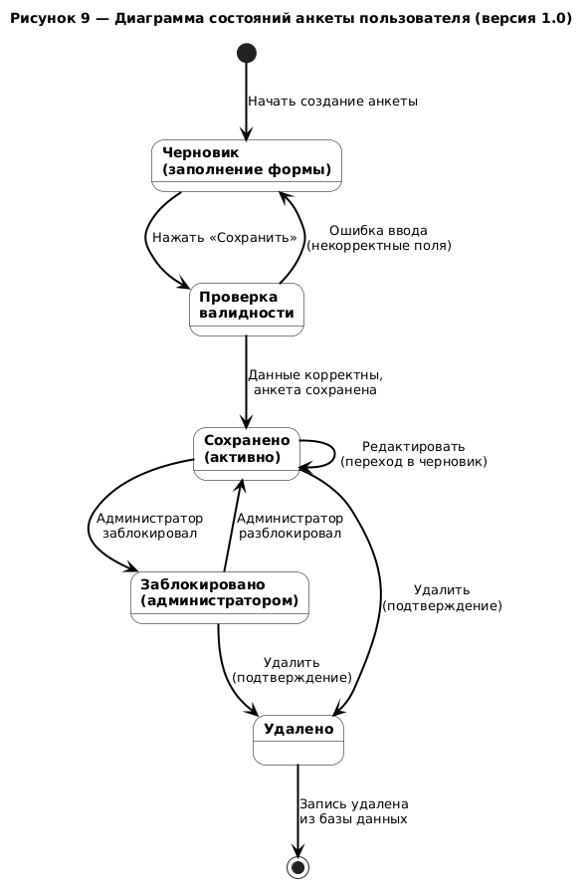

Бизнес-правила
ID | Определение правила | Тип правила | Статичное или динамическое | Источник
BR-1 | Пользователь может создать только одну активную анкету. При попытке создания новой анкеты существующая активная анкета должна быть деактивирована или заменена. | Ограничение | Динамическое | Администратор сообщества
BR-2 | Пользователь не может оценить (поставить лайк или дизлайк) собственную анкету. Система должна исключать анкету текущего пользователя из выборки для просмотра. | Ограничение | Статическое | Политика использования системы
BR-3 | Пользователь может поставить только одну оценку (лайк или дизлайк) в адрес другого пользователя. Повторная оценка того же пользователя запрещена. | Ограничение | Динамическое | Политика использования системы
BR-4 | Мэтч (взаимная симпатия) возникает только при наличии двух встречных лайков: пользователь А поставил лайк пользователю Б, и пользователь Б поставил лайк пользователю А. | Ограничение | Динамическое | Администратор сообщества
BR-5 | При возникновении мэтча оба пользователя должны получить уведомление. Отсутствие уведомления у одной из сторон не отменяет факт мэтча. | Ограничение | Динамическое | Политика использования системы
BR-6 | Пользователь может подать жалобу на другого пользователя не чаще одного раза в сутки по одному и тому же нарушителю (для предотвращения спама). | Ограничение | Динамическое | Администратор сообщества
BR-7 | Заблокированный администратором пользователь не может просматривать анкеты, ставить лайки/дизлайки и создавать новые анкеты. Его существующая анкета исключается из поиска. | Ограничение | Статическое | Администратор сообщества
BR-8 | Администратор имеет право блокировать и разблокировать пользователей на основе рассмотренных жалоб. Блокировка должна быть обратимой (возможна разблокировка). | Полномочие | Статическое | Администратор сообщества
BR-9 | При удалении анкеты пользователем все связанные с ним лайки, дизлайки и мэтчи должны быть логически деактивированы (помечены как неактивные) для сохранения целостности истории. | Ограничение | Динамическое | Политика использования системы
BR-10 | Анкета считается активной только при наличии заполненных обязательных полей: имя, возраст, описание, роль, направление. Незаполненные обязательные поля не позволяют активировать анкету. | Ограничение | Статическое | Политика использования системы
BR-11 | Направление (тематика наставничества) выбирается из предопределённого списка; пользователь не может ввести произвольное значение. Список направлений может расширяться администратором. | Ограничение | Динамическое | Администратор сообщества
BR-12 | При поиске кандидатов система должна исключать анкеты пользователей, которые уже были оценены (лайк/дизлайк) текущим пользователем, а также анкеты заблокированных пользователей. | Ограничение | Динамическое | Политика использования системы

